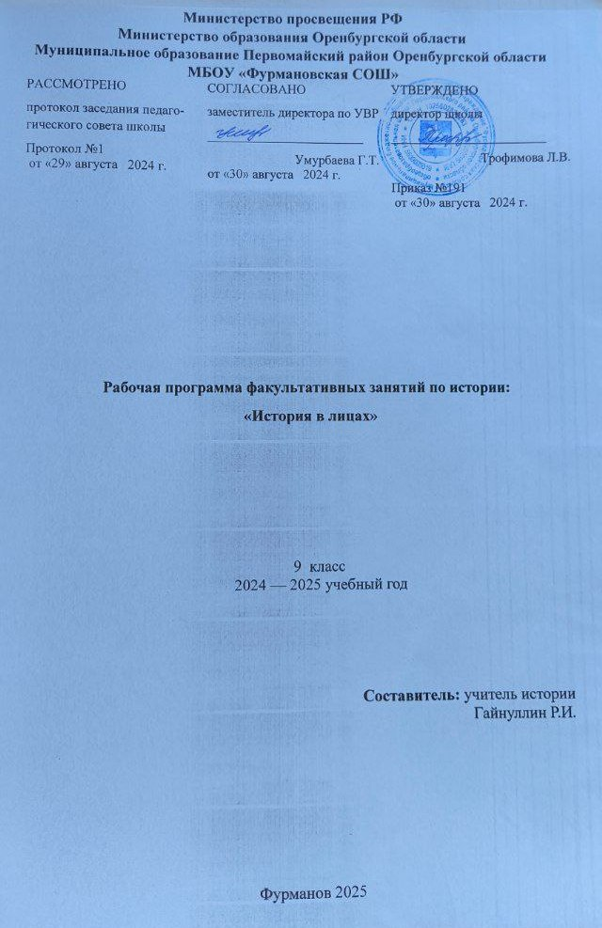

**Пояснительная записка**

Программа факультативного курса "История в лицах" ориентирована на расширение знаний учащихся о важнейших деятелях российской истории, чьи имена остались в памяти человечества.

В процессе предпрофильной подготовки учащихся целесообразно формировать знания об исторических личностях русской истории.

Основная цель курса "История в лицах":

осмысление роли великих деятелей в судьбе России.

Задачи курса «История в лицах»:

* расширить и углубить знания учащихся об исторических личностях;
* рассмотреть их влияние на исторические процессы в истории Российского государства;
* развивать умения составлять характеристику исторической личности;
* определять и объяснять свое отношение к наиболее значимым событиям и личностям, давать оценку;
* воспитывать устойчивый интерес к изучению истории Отечества;
* воспитывать патриотические чувства;

-формировать навыки самостоятельной работы с документами. В данной программе более глубоко и объемно изучается деятельность великих исторических личностей, оставивших неизгладимый след в истории нашего государства. Рассматриваются актуальные проблемы развития России в определенные периоды.

Курс поможет учащимся сориентироваться в выборе пути продолжения образования, восполнить пробелы его предыдущей подготовки.

Отличие данного курса от обязательного состоит в том, что в нем уделяется большое внимание работе с документами, рассматриваются личные качества изучаемых героев, отражены различные точки зрения на изучаемые вопросы.

Данная программа предназначена для учащихся 9 класса, состоит из 13 тем, рассчитана на 25 часов. Последний час программы предназначен для защиты рефератов и обмена мнениями по содержанию курса.

Программа ориентирована на занятия в виде лекций и практикумов-дискуссий, в том числе с элементами игры, а также заложено использование следующих видов контроля: тестирование или защита рефератов. Курс способствует развитию навыков самостоятельной работы с первоисточниками, что важно для дальнейшего профильного обучения.

Полученные знания помогут учащимся глубже понять изучаемую эпоху, вооружат историческими знаниями, дадут представления о деятельности и роли исторических личностей в истории России, и будут стимулировать учащихся к дальнейшему проникновению в мир истории.

Учебно-тематический план

|  |  |  |  |  |  |  |  |  |
| --- | --- | --- | --- | --- | --- | --- | --- | --- |
| № | Тема курса | | Формы работы | | Часы | | Дата по плану. | Дата по факту |
| 1 | Святослав Игоревич | | Лекция с элементами беседы | | 1 | | 18.01.2025 |  |
| 2 | Княгиня Ольга | | Лекция с элементами беседы | | 1 | | 25.01. |  |
| 3 | Владимир Святославич | | Лекция с элементами беседы | | 1 | | 01.02 |  |
| 4 | Ярослав Мудрый | | Лекция с элементами беседы | | 1 | | 08.02 |  |
| 5 | Александр Невский | | Лекция с элементами беседы | | 1 | | 15.02 |  |
| 6 | Дмитрий Донской | | Лекция с элементами беседы | | 1 | | 22.02 |  |
| 7 | Иван III- Государь всея Руси | | Лекция с элементами беседы | | 1 | | 01.03 |  |
| 8 | Иван IV Грозный | | Лекция с элементами беседы | | 1 | | 15.03 |  |
| 9 | Спасители России Кузьма  Минин и Дмитрий Пожарский | | Лекция с элементами беседы | | 1 | | 22.03 |  |
| 10 | Петр Великий | | Лекция с элементами беседы | | 1 | | 05.04 |  |
| 11 | Императрица  Великая | Екатерина | Лекция с элементами беседы | | 1 | | 12.04 |  |
| 12 | Великий реформатор и  Администратор Сперанский М.М | | Лекция с элементами беседы | | 1 | | 19.04 |  |
| 13 | Александр II- освободитель | | Лекция с элементами беседы | | 1 | | 26.04 |  |
| 14 | П.А. Столыпин  России | в судьбах | Лекция с элементами беседы | | 1 | | 03.05 |  |
| 15 | Григорий Распутин | |  | Лекция с элементами беседы |  | 10.05 | | 1 |
| 16 | Николай II- русский царь. | последний | Лекция с элементами беседы | | 1 | | 17.05 |  |
| 17 | Итоговое занятие | | Круглый стол. Защита  рефератов | | 1 | | 24.05 |  |

**Содержание программы**

1. Великий князь Святослав. Воспитание и дружина. Отвоевание путей по Оке, Волге, Дону. Поход в Болгарию и закрепление на Дунае. Роль Переяславца в дунайских войнах Святослава. Война с Византией. Иоанн Цимисхий. Слава русского оружия.

1. Князь Владимир Святославич. Личность князя. Внутренняя и внешняя политика князя. Попытка реформирования язычества. Крещение Руси и его культурно- политическое значение.

3 Князь Дмитрий Донской. Деятельность по укреплению столицы. Борьба с Тверью. Отношения с Золотой Ордой. Сеча на Воже. Куликовская битва. Нашествие Тохтамыша. Последние годы жизни Дмитрия Донского.

1. Иван III- Государь всея Руси. Процесс завершения «собирания»русских земель. « Стояние» на реке Угре и его последствия. Основные направления и и результаты внешней политики. Судебник 1497 года . Теория « Москва- Третий Рим».Значение создания единого Великорусского государства.

1. Иван IV - первый «царь всея Руси». Венчание на царство. Земские соборы.

Избранная Рада и реформы 50-х годов. Опричнина, её цели , сущность, итоги. Внутренняя политика Ивана Грозного в 70-80-е годы.

1. Самозванец Лжедмитрий I. Причины признания "царя Дмитрия Ивановича". Триумфальное вступление в Москву. Внутренняя и внешняя политика. Заговор против Лжедмитрия I.

1. К. Минин и Д. Пожарский. Формирование народных ополчений. Деятельность Минина и Пожарского по изгнанию интервентов. Влияние Смутного времени на духовную жизнь общества. Личные качества К. Минина и Д.Пожарского.

1. Воспитание, характер и стремления Петра I. Занятия юного царя в период правления матери (1689 - 1694). Азовские походы. "Великое посольство". Северная война. Поражение под Нарвой. Санкт-Петербург. Военно-морской флот. Победы под Лесной и Полтавой. Завоевания в Прибалтике. Морские сражения. Окончание войны.

Учеба у Запада. Приглашение специалистов и обучение россиян.

Новые правительственные учреждения. Сенат и Коллегии. Табель о рангах.

Синод.

Преобразование в культуре. Историки о Петре Великом.

1. Екатерина Великая и ее окружение (Орловы, Григорий Потемкин и др.) Либеральный курс. Уложенная комиссия 1767- 1768 г.г. Дворянские вольности. Мотивы государственной деятельности Екатерины. Сочинения императрицы.

1. Сперанский М.М. Деятельность в Александро-Невской семинарии. Стремительный взлет выдающегося государственного деятеля. В должности пензенского губернатора. Деятельность реформатора в Сибири. Отставка.

11 Александр II: человек и политик. Крестьянская реформа и её подготовка.

Земская и городская реформы. Судебная реформа. Содержание военной реформы. Элементы гражданских прав и отношений, созданных в ходе реформы.

1. Биография П.А. Столыпина. Начало служебной деятельности в министерстве внутренних дел. На посту Гродненского губернатора. Деятельность в Саратовской губернии. Новое назначение: П.А. Столыпин -министр внутренних дел. Решение проблемы аграрных преобразований. Переселенческая политика. Трагический финал.

1. Николай II- последний русский царь Его представление о назначении самодержавной власти. « Кровавое воскресенье». Внутреннее положение России при Николае II. Г. Распутин. Падение авторитета царской семьи. Падение монархии. Расстрел царской семьи.

**Литература**

1. Борзаковский П.К. Императрица Екатерина Вторая Великая. М., 1991 г. 2 Карпов Г.М. История России в лицах. Деятели петровской эпохи. М., Школьная пресса.2002.

1. Манько А.В. Выдающиеся деятели XIX в. М., Школьная пресса, 2003.
2. Манько А.В. Выдающиеся деятели XX в. М., Школьная пресса, 2004.
3. Морозова Л.Е. История России в лицах. I половина XVII века. М., Школа- Пресс, 2000.
4. Перхавко В.П. История России в лицах. IX - начало XVII века. М., ШколаПресс, 2000.
5. Павленко Н.И. История России с древнейших времен до 1861 года. М., « Высшая школа», 2000.
6. Ключевский В.О. Курс русской истории. Сочинения в девяти томах. М., «Мысль»,1988.
7. Сахаров А.Н.. История России XVII-XVIII веков. М., «Росмэн», 2003.